Состоялся 12-й выпуск офицеров военного факультета БГУИР
1 февраля 2020 г. в Белорусском государственном музее истории Великой Отечественной войны торжественно прошел 12-й выпуск офицеров военного факультета Белорусского государственного университета информатики и радиоэлектроники. 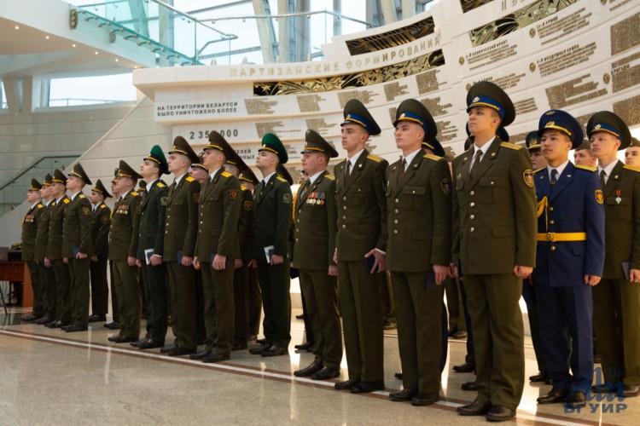
Символично, что в Год 75-летия Великой Победы праздничное мероприятие состоялось в зале Победы Белорусского государственного музея истории Великой Отечественной войны. Это памятное место перенесло присутствующих в особенную, волнительную атмосферу, дало возможность прочувствовать значимость происходящего события, прикоснуться к живой истории, хранящей ценности и традиции белорусского народа. Все это помогло выпускникам запечатлеть в памяти на всю жизнь день вручения дипломов.
Дипломы по специальностям «инфокоммуникационные технологии» и «радиотехника» получили 26 молодых офицеров, четверо из них - военнослужащие Казахстана.
Разделить радость важного события пришли начальник связи Вооруженных Сил - начальник управления связи Генерального штаба Вооруженных Сил Республики Беларусь генерал-майор Олег Мищенко, военный атташе Министерства обороны Республики Казахстан полковник Михан Жасузаков, первый проректор БГУИР Максим Давыдов, а также ветераны войск связи, родные выпускников.
Одним из самых волнительных моментов стало прочтение Кодекса Чести офицера Вооруженных Сил Беларуси. Новоиспеченные офицеры поклялись хранить верность военной присяге, дорожить офицерским званием, добросовестно и с усердием выполнять воинский долг, помнить исторические традиции офицерского состава… Теперь они должны повседневной образцовой службой показать свою ответственность и преданность выбранному пути.
После вручения заветных дипломов со словами поздравления к выпускникам обратился генерал-майор Олег Мищенко. Он поблагодарил личный состав военного факультета в БГУИР за высокий профессионализм в подготовке кадров и пожелал выпускникам хорошего начала службы.
"Вы сделали ответственный выбор, сознательно вступив в офицерский коллектив, выбрав благородную профессию защитника Беларуси. Завершение учебы на военном факультете - это один из этапов пути к настоящему профессиональному мастерству. Уверен в том, что вы направите свою молодую энергию на сплочение воинских коллективов, воспитание и обучение подчиненных, а также будете служить примером в исполнении воинского долга", - отметил генерал-майор Олег Мищенко.
Также выпускников военного факультета поздравили военный атташе Министерства обороны Казахстана полковнику Михан Жасузаков, член Минского городского Совета белорусского общественного объединения ветеранов боевых действий на территории других государств Александр Курулев, первый проректор БГУИР Максим Давыдов.
"Наш университет дает отличное образование, но это накладывает ответственность, - подчеркнул Максим Давыдов. - Я хотел бы, чтобы вы гордо несли звание офицера и выпускника БГУИР. У вас сегодня есть все для того, чтобы реализовать себя в жизни, работать на благо стране, быть счастливыми и успешными".
Впереди у выпускников заслуженный отпуск. После него каждый отправится на свое первое место службы, чтобы сделать первые шаги в карьере.

